**写在前面**：最近在用MATLAB实现各种调制方式，由于日后需要提取特征，于是在学长建议下阅读了这篇论文Automatic digital modulation recognition using artificial neural network and genetic algorithm，主要关注特征提取方面。在特征数据集方面，遇到了高阶积累量不太懂，于是又去阅读了高阶统计量信号处理方法,简单理解了这几个概念。学习了用matlab实现多种调制方式。

遇到的主要问题

1.不会用matlab提取未知信号的一些特征（如频率、相位等，没找到对应的函数）

2.不会用matlab实现高阶积累量（是否有相应的函数）

3. 需要提取信号的什么特征呢？之前你说这些特征要构成向量，那用怎样的数学形式把这些特征写成向量形式呢？写成[特征1,特征2,特征3,特征4]？

Wong M L D, Nandi A K. Automatic digital modulation recognition using artificial neural network and genetic algorithm[J]. Signal Processing, 2004, 84(2):351-365. 信号的特征可以参考这篇论文，特征构成向量是为了输入神经网络，现在可以先仿真出信号和信号特征的对比图。另外你的向量形式理解是对的，每个信号都可以用对应的多个特征来表征，这些特征组成一个向量来唯一表征这个信号

## 论文部分

这个论文的算法是基于数字调制和基于人工神经网络（ANN）的识别器，介绍了两种更新的ANN训练算法的使用，另一方面，研究了基于信号的高阶统计量（HOS）的附加调制和新功能集。

这篇论文采用了光谱特征集和基于信号的高阶累积量特征集

**光谱特征集**

* 归一化即时瞬时幅度的功率谱密度的最大值(需要采样数目、幅度、幅度均值)
* 瞬时相位的居中非线性分量的绝对值的标准偏差（采样数目、采样点相位、相位阀值、大于阀值的数目）
* 归一化瞬时振幅绝对值的标准偏差（采样数目，相位信息，阀值，大于阀值数目）
* 归一化瞬时频率绝对值的标准偏差（采样数目，频率信息，阀值，大于阀值数目）

**高阶累积量特征集**

* 采样信号y（t）的复包络（需要用希尔伯特变换处理采样信号、载频）
* 复包络分为实部虚部，提取高阶积累量

## 高阶积累量

*高阶积累量是什么：*

首先高阶累积量主要是对信号调制方式的识别，而不是对信号的处理，不同的调制方式得到的高阶累积量不同，就可以根据高级累积量求出特征参数对信号进行调制方式的识别。识别出调制方式之后就可以根据对应的调制方式进行解调。  
高斯白噪声大于二阶的累积量为零，所以利用高阶累积量的方法有很好的抑制噪声的作用。

高阶积累量的数学形式看不太懂，但是能理解了各阶积累量是信号的不同统计形式的特征。这些统计过程在matlab里有函数可以实现

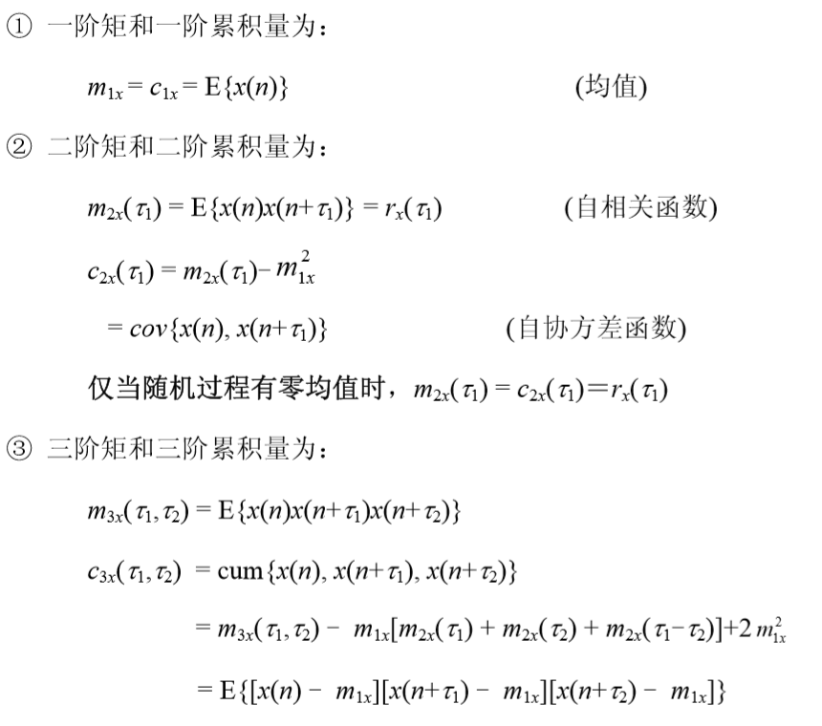

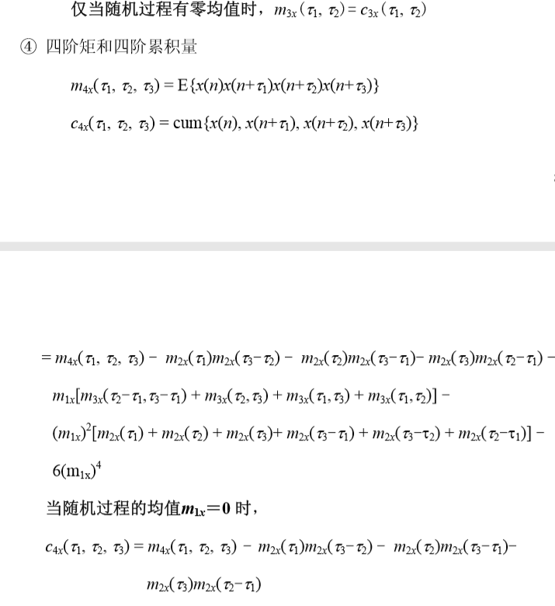

大致了解了星座图

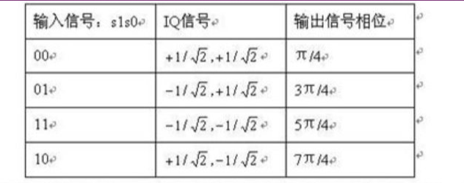

星座图，就是说一个坐标，单位圆，横坐标是I，纵坐标是Q， 64QAM，符号有64个，等于2的6次方，因此每个符号需要6个二进制来代表才够用。这64个符号就落在单位圆内，根据幅度和相位的不同 落的地方也不同。从其中一个点跳到另一个点，就意味着相位调制和幅度调制同时完成了。”

1. 幅度调制DSB-SC

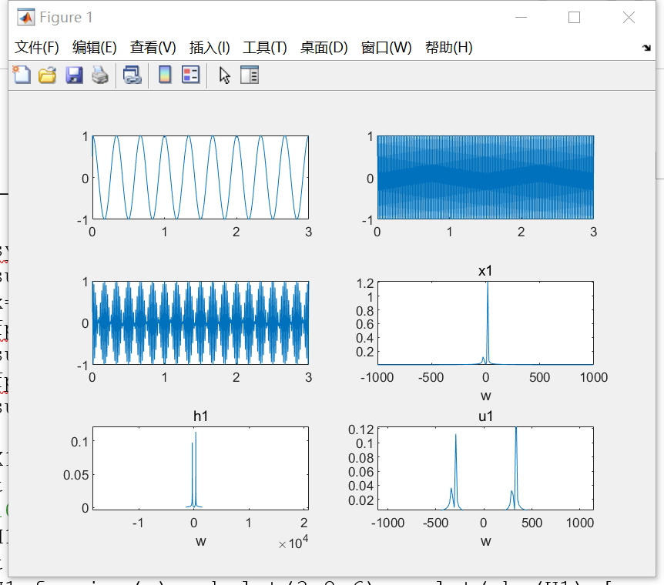

syms t;

subplot(3,2,1);

x=cos(6*t*pi)*heaviside(t);

fplot(x,[0,3]);

subplot(3,2,2);h=cos(100*t*pi)*heaviside(t);

fplot(h,[0,3]);u=x.*h;

subplot(3,2,3);fplot(u,[0,3]);

X1=fourier(x);subplot(3,2,4);ezplot(abs(fftshift(X1)),[-1000,1000]);title('x1');%axis([-1000 1000 0 100 ]);

H1=fourier(h);subplot(3,2,5);ezplot(abs(fftshift(H1)),[-1500,1500]);title('h1');

U1=fourier(u);subplot(3,2,6);ezplot(abs(U1),[-1500,1500]);title('u1'); 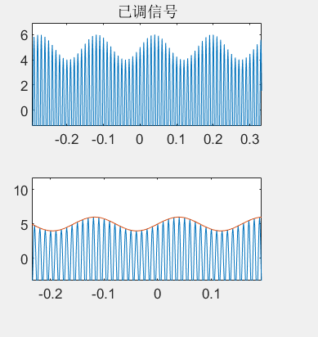

1. 包络调制

实现思路：

t =-2:0.001:2;

y1=sin(t*40*pi);

subplot(3,2,1);

plot(t,y1);

xlim([-0.1,0.1]); fm=20;fs=100;

N=512;

yk=fft(y1,N); yw=abs(fftshift(yk));

fw=(-255:256)/N*fs;

subplot(3,2,2);

plot(fw,yw);

xlim([-8,8]);

y3=cos(200*t);

subplot(3,2,3);plot(t,y3);

xlim([-0.1,0.1]);

y4=(sin(t*40)+5).*cos(pi*200*t);

subplot(3,2,4);

plot(t,y4);

xlim([-0.1,0.1]) ;

ylim([-2,2]);

fs1=200;

ykdsb=fft(y4,N);

ywdsb=abs(yk);

fwdsb=[-255:256]/512*fs1;

subplot(3,2,5);

plot(fwdsb,ywdsb);

yy = hilbert(y4);

am = abs(yy);%°üÂç

subplot(3,2,6);plot(t,y4,t,am);xlim([-0.1,0.1]) ;

1. 角度调制和频率调制

实现思路：

【角度调制】：产生两个不同角频率的余弦信号，其中调制信号与载波信号角度相加作为已调信号的角度。

【频率调制】：产生两个不同角频率的余弦信号，其中调制信号的积分与载波信号角度相加作为已调信号的角度。

t=0:pi/100:4*pi ;

x=sin(t);

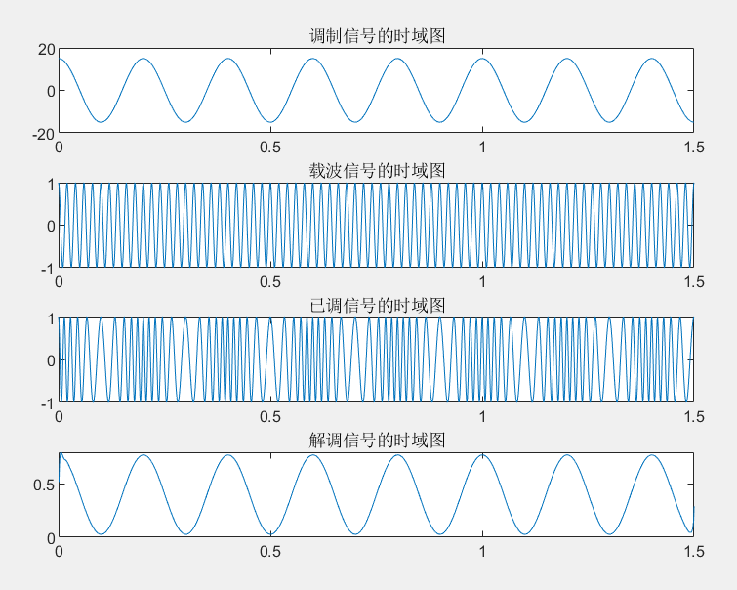y = hilbert(x);

am = abs(y);

plot(t,x,t,am)

dt=0.001;

t=0:dt:1.5;

fm=5;

mt=15*cos(2*pi*fm*t);

fc=50;

ct=cos(2*pi*fc*t);

kpm=10;

vt=cos(2*pi*fc*t+kpm*15*sin(2*pi*fm*t)/(2*pi*fm));

subplot(4,1,1); plot(t,mt);

title('µ÷ÖÆÐÅºÅµÄÊ±ÓòÍ¼');

subplot(4,1,2); plot(t,ct);

title('ÔØ²¨ÐÅºÅµÄÊ±ÓòÍ¼');

subplot(4,1,3); plot(t,vt);

title('ÒÑµ÷ÐÅºÅµÄÊ±ÓòÍ¼');

vt1=vt;

for i=1:length(t)-1

diff_vt1(i)=(vt1(i+1)-vt1(i))/dt;

end

diff_vt2 = abs(hilbert(diff_vt1));

zero=(max(diff_vt2)-min(diff_vt2))/2; diff_vt3=diff_vt2-zero;

subplot(4,1,4);

plot((1:length(diff_vt3))/1000,diff_vt3/400);

title('½âµ÷ÐÅºÅµÄÊ±ÓòÍ¼');

1. OOK/2ASK二进制通断键控

实现思路：产生脉冲信号与余弦函数相乘，再乘载波

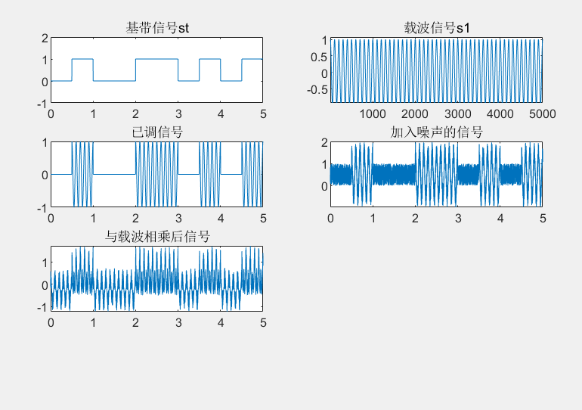2

i=10;

j=5000;

t=linspace(0,5,j);

fc=10;

fm=i/5;

x=(rand(1,i)); %随机产生0-1

figure(2)

plot(x)

a=round(x);%把随机数归入临近整数

figure(3)

stem(a)

st=t;

for n=1:10 %把0、1之间的其他位置填入0/1

if a(n)<1

for m=j/i*(n-1)+1:j/i*n

st(m)=0;

end

else

for m=j/i*(n-1)+1:j/i*n

st(m)=1;

end

end

end %产生一个5000个数组成的数列01，模拟脉冲

figure(1);

subplot(421);

plot(t,st);

axis([0,5,-1,2]);

title('»ù´øÐÅºÅst');

%ÔØ²¨

s1=cos(2*pi*fc*t);%由脉冲控制的余弦波

subplot(422);

plot(s1);

title('ÔØ²¨ÐÅºÅs1');

%µ÷ÖÆ

e_2ask=st.*s1;%相乘

subplot(423);

plot(t,e_2ask);

title('ÒÑµ÷ÐÅºÅ');

noise =rand(1,j);

e_2ask=e_2ask+noise;

subplot(424);

plot(t,e_2ask);

title('¼ÓÈëÔëÉùµÄÐÅºÅ');

at=e_2ask.*cos(2*pi*fc*t);

at=at-mean(at);

subplot(425);

plot(t,at);

title('ÓëÔØ²¨Ïà³ËºóÐÅºÅ');

[f,af] = T2F(t,at);

[t,at] = lpf(f,af,2*fm);

subplot(426);

plot(t,at);

title('Ïà¸É½âµ÷ºó²¨ÐÎ');

for m=0:i-1

if at(1,m*500+250)+0.5<0.5

for j=m*500+1:(m+1)*500

at(1,j)=0;

end

else

for j=m*500+1:(m+1)*500

at(1,j)=1;

end

end

end

subplot(427);

plot(t,at);

axis([0,5,-1,2]);

title('³éÑùÅÐ¾öºó²¨ÐÎ')

五．2fsk

实现思路：产生脉冲信号和与其相反的信号，分别与不同角频率的余弦函数相乘，再相加，即可

clear;

i=10;

j=5000;

a=round(rand(1,i));

t=linspace(0,5,j);

f1=10;

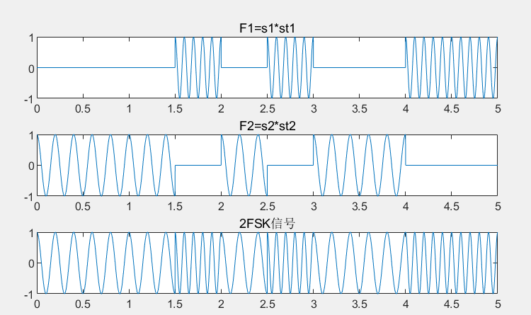f2=5;

fm=i/5;

st1=t;

for n=1:10

if a(n)<1

for m=j/i*(n-1)+1:j/i*n

st1(m)=0;

end

else

for m=j/i*(n-1)+1:j/i*n

st1(m)=1;

end

end

end

st2=t;

for n=1:j

if st1(n)>=1

st2(n)=0;

else

st2(n)=1;

end

end

figure(1);

subplot(411);

plot(t,st1);

title('»ù´øÐÅºÅst1');

axis([0,5,-1,2]);

subplot(412);

plot(t,st2);

title('»ù´øÐÅºÅ·´Âëst2');

axis([0,5,-1,2]);

s1=cos(2*pi*f1*t);

s2=cos(2*pi*f2*t);

subplot(413),plot(s1);

title('ÔØ²¨ÐÅºÅs1');

subplot(414),plot(s2);

title('ÔØ²¨ÐÅºÅs2');

F1=st1.*s1;

F2=st2.*s2;

figure(2);

subplot(311);

plot(t,F1);

title('F1=s1*st1');

subplot(312);

plot(t,F2);

title('F2=s2*st2');

e_fsk=F1+F2;

subplot(313);

plot(t,e_fsk);

title('2FSKÐÅºÅ')

六、2PSK

实现思路：用01序列控制余弦波相位0 or pi，即正弦波的正负。产生一个双极性不归零序列，乘余弦波即可。

i=10;

j=5000;

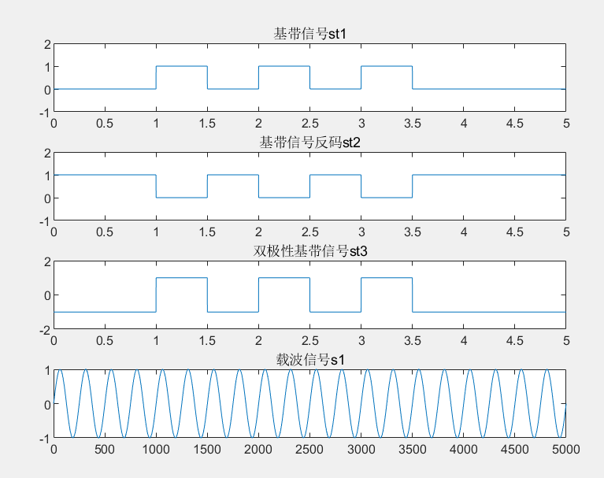fc=4;

fm=i/5;

B=2*fm;

t=linspace(0,5,j);

a=round(rand(1,i));

figure(3);

stem(a);

st1=t;

for n=1:10

if a(n)<1

for m=j/i*(n-1)+1:j/i*n

st1(m)=0;

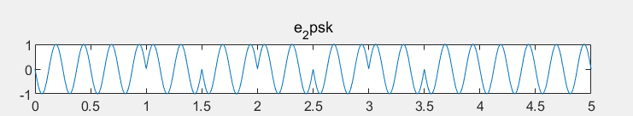 end

else

for m=j/i*(n-1)+1:j/i*n

st1(m)=1;

end

end

end

figure(1);

subplot(411);

plot(t,st1);

title('»ù´øÐÅºÅst1');

axis([0,5,-1,2]);

st2=t;

for k=1:j

if st1(k)>=1

st2(k)=0;

else

st2(k)=1;

end

end

subplot(412);

plot(t,st2);

title('»ù´øÐÅºÅ·´Âëst2');

axis([0,5,-1,2]);

st3=st1-st2;

subplot(413);

plot(t,st3);

title('Ë«¼«ÐÔ»ù´øÐÅºÅst3');

axis([0,5,-2,2]);

s1=sin(2*pi*fc*t);

subplot(414);

plot(s1);

title('ÔØ²¨ÐÅºÅs1');

e_psk=st3.*s1;

figure(2);

plot(t,e_psk);

title('e_2psk');

七、4psk

实现思路：随机0/1序列两两译码成为四进制，每个

clear;

clc;

i=50;

j=5000;

a1=round(rand(1,i));

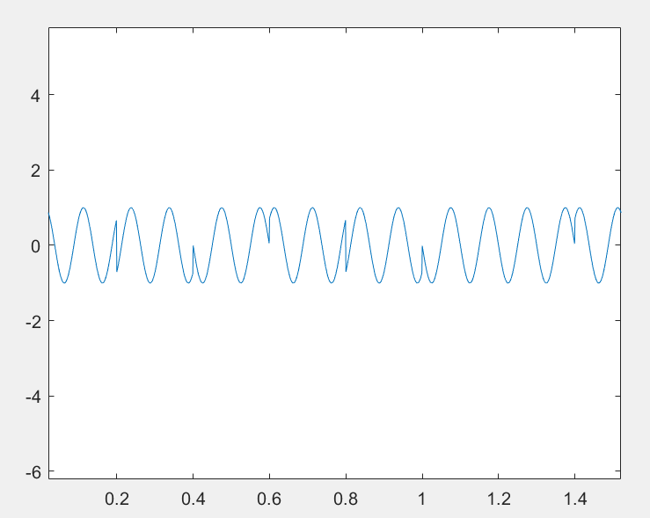t=linspace(0,5,j);

f1=10;

f2=5;

fm=i/5;

st1=t;

a=reshape(a1,2,25);

i=25;

for n=1:25

if (a([1 2],n)==[0;0])

for m=j/i*(n-1)+1:j/i*n

st1(m)=1;

end

elseif(a([1 2],n)==[0;1])

for m=j/i*(n-1)+1:j/i*n

st1(m)=2;

end

elseif(a([1 2],n)==[1;0])

for m=j/i*(n-1)+1:j/i*n

st1(m)=3;

end

elseif(a([1 2],n)==[1;1])

for m=j/i*(n-1)+1:j/i*n

st1(m)=0;

end

end

figure(1);

end

st2=t;

plot(t,st1);

s1=cos(2*pi*20*t+pi/4+st1*pi/2);

figure(2);

plot(t,s1);axis([0 1.5 -6 6]);

八、4ASK

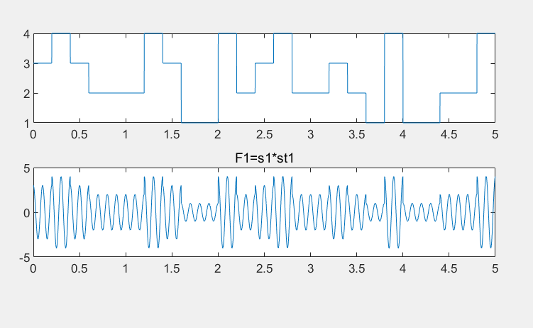clear;

clc;

i=50;

j=5000;

a1=round(rand(1,i));

t=linspace(0,5,j);

f1=10;

f2=5;

fm=i/5;

st1=t;

a=reshape(a1,2,25);

i=25;

for n=1:25

if (a([1 2],n)==[0;0])

for m=j/i*(n-1)+1:j/i*n

st1(m)=1;

end

elseif(a([1 2],n)==[0;1])

for m=j/i*(n-1)+1:j/i*n

st1(m)=2;

end

elseif(a([1 2],n)==[1;0])

for m=j/i*(n-1)+1:j/i*n

st1(m)=3;

end

elseif(a([1 2],n)==[1;1])

for m=j/i*(n-1)+1:j/i*n

st1(m)=4;

end

end

figure(1);

end

st2=t;

subplot(3,1,1);plot(t,st1);

s1=cos(2*pi*f1*t);

F1=st1.*s1;

subplot(3,1,2);plot(t,F1);

title('F1=s1*st1');

十、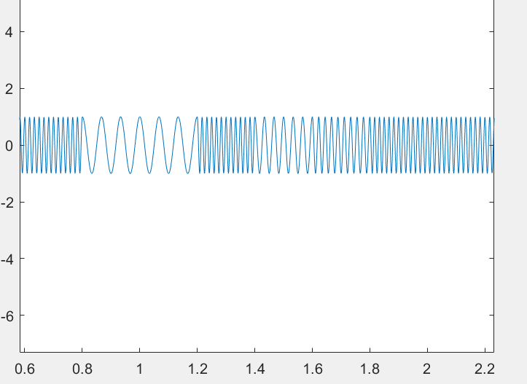4FSK

clear;

clc;

i=50;

j=5000;

a1=round(rand(1,i));、

t=linspace(0,5,j);

f1=10;

f2=5;

fm=i/5;

st1=t;

a=reshape(a1,2,25);

i=25;

for n=1:25

if (a([1 2],n)==[0;0])

for m=j/i*(n-1)+1:j/i*n

st1(m)=1;

end

elseif(a([1 2],n)==[0;1])

for m=j/i*(n-1)+1:j/i*n

st1(m)=2;

end

elseif(a([1 2],n)==[1;0])

for m=j/i*(n-1)+1:j/i*n

st1(m)=3;

end

elseif(a([1 2],n)==[1;1])

for m=j/i*(n-1)+1:j/i*n

st1(m)=4;

end

end

figure(1);

end

st2=t;

plot(t,st1);

%s1=cos(2*pi*f1*t+st1.*t*f1*pi/8);

s1=cos(2*pi*st1.*t*15);

figure(2);

plot(t,s1);axis([0 1.5 -6 6]);

y1=fft(st1);

figure(3);

bar(abs(fftshift(y1)));

## 问题答复：

遇到的主要问题

1.不会用matlab提取未知信号的一些特征（如频率、相位等，没找到对应的函数）

2.不会用matlab实现高阶积累量（是否有相应的函数）

3. 需要提取信号的什么特征呢？之前你说这些特征要构成向量，那用怎样的数学形式把这些特征写成向量形式呢？写成[特征1,特征2,特征3,特征4]？

问题答复：

Nandi论文主要包括五个信号的谱特征和二阶，三阶，四阶矩特征，其中信号的谱特征提取可以参考上一次给你发的博文：<https://www.cnblogs.com/xingshansi/articles/6498913.html>，里面除了讲解希尔伯特变换，还涉及到信号瞬时频率的计算,另外可以参考matlab官方的分享网站：<https://www.mathworks.com/matlabcentral/fileexchange>。

此外论文中关于各个特征都列出了公式，需要对生成的各类调制信号进行采样和归一化处理，可以先自己尝试实现最大功率谱特征的生成，然后进行对比。

信号的特征主要是以上的5个信号谱特征及12个累积量特征，那么对每个信号就可以由一个17维度的特征向量来描述，即神经网络输入层神经元数目为17。

## 任务布置：

1.最大功率谱特征的生成，并画出信号之间的最大功率谱特征对比。

（思考：比特速率，符号速率，载波频率，采样速率，采样点数之间的关系）